

Міністерство освіти і науки України

Національний технічний університет України

“Київський політехнічний інститут імені Ігоря Сікорського”

Факультет інформатики та обчислювальної техніки

Кафедра автоматики та управління в технічних системах

`

Лабораторна робота №2

Програмування веб-застосувань  
  
Верстка веб-сторінок за допомогою CSS

|  |  |  |  |
| --- | --- | --- | --- |
| Виконав  студент групи ІП-з11: |  | Перевірив: |  |
|  |  | Ковтунець О.В. |  |
| *Букрєєв М.С.* |  |  |  |
|  |  |  |  |
|  |  |  |  |

Київ 2022

Мета роботи

Ознайомлення з мовою візуального оформлення CSS та освоєння сучасних

способів верстки веб-сторінок.

Завдання

1. У вас вже є обраний із 16 варіантів власний варіант виконання роботи

відповідно до вашого порядкового номера у списку групи, подальш маніпуляції виконуйте, враховуючи підготовлену головну сторінку веб-

сайта з л. р. No1.

2. Засобами HTML і CSS зверстайте нові екземпляри головної веб-сторінки

вашого веб-сайта згідно з вашим варіантом, використовуючи верстку:

А) з допомогою Flexbox CSS,

Б) з допомогою Grid CSS,

В) без використання Flexbox CSS та Grid CSS,

зберігаючи контент веб-сторінки, з урахуванням позиціювання та

візуалізації окремих елементів сторінки. За неможливості виконати

котрийсь із пунктів А,Б,В для вашого варіанту поясніть причину. Вкажіть

переваги та недоліки видів верстки на основі зверстаних варіантів.

3. Для запису інструкцій CSS використайте окремі файли стилів, а у

відповідних екземплярах веб-сторінки забезпечте вказівник на ці файли

стилів. Не задавайте жодних інструкцій CSS у файлах веб-сторінок.

4. Продемонструйте роботу новостворених екземплярів головної веб-

сторінки через локальну файлову систему.

5. Опублікуйте новостворені екземпляри веб-сторінок і файли стилів на

GitHub Pages (або обраному вами хостінгу).

6. Продемонструйте роботу екземплярів головної веб-сторінки в інтернеті.

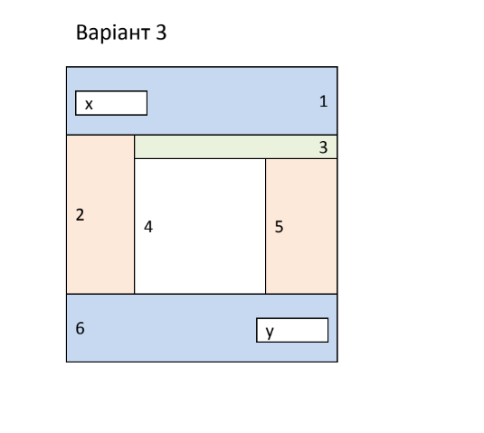

Хід роботи:

Сторінка виконана завдяки FlexBox CSS

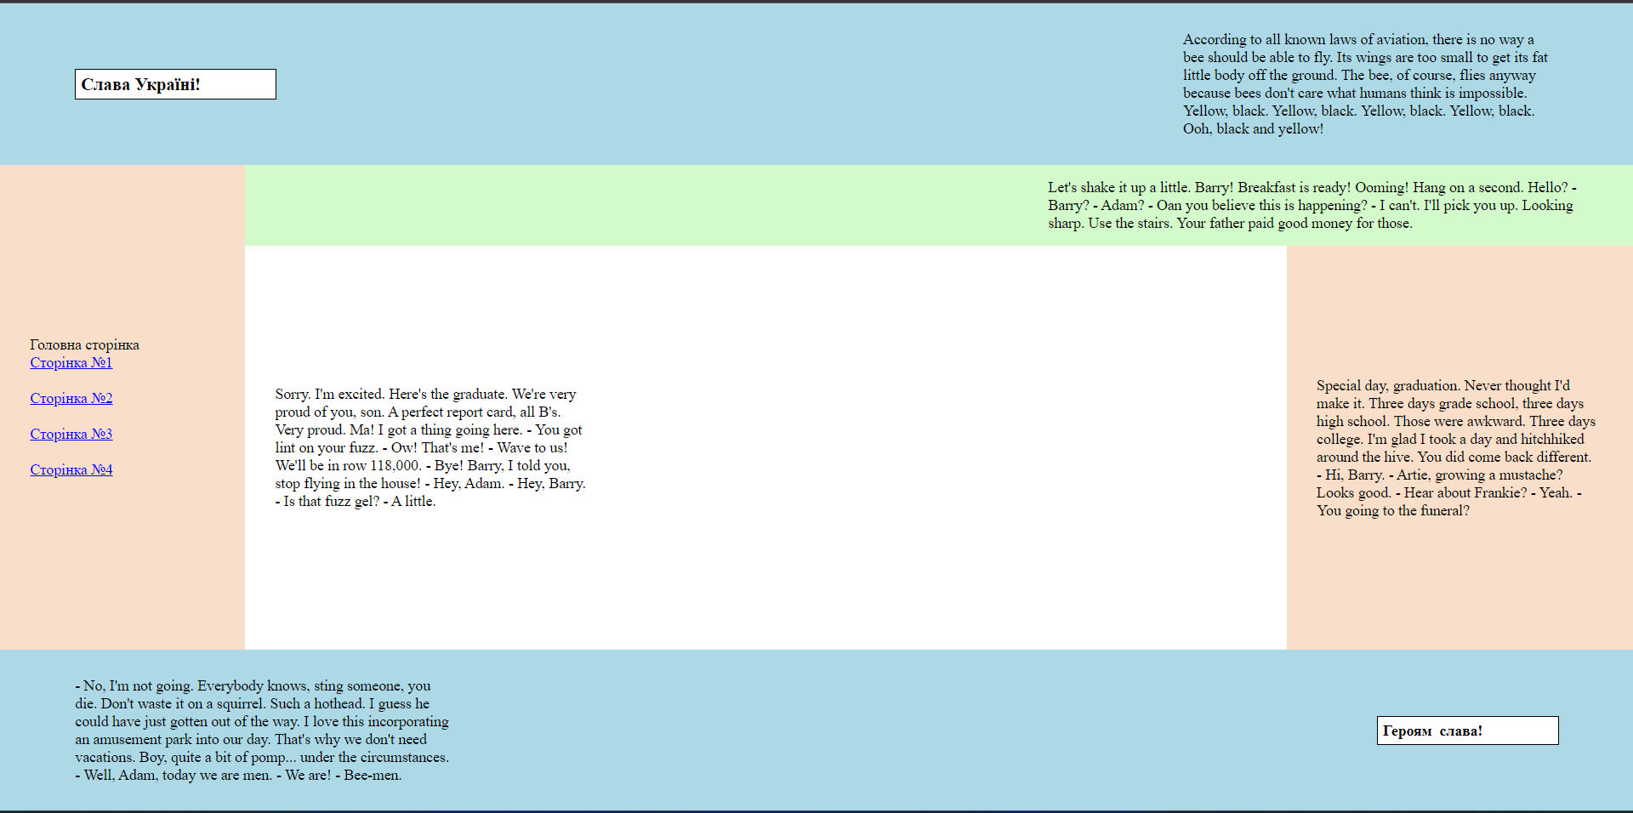

Весь код знаходиться на [GitHub](https://github.com/NikitaBukreyev/web/tree/main/Lab%202)

Висновок:

Ознайомився з мовою візуального оформлення CSS та освоєння сучасних

способів верстки веб-сторінок.